Nr sprawy: WA.ROZ.2811.349.2021

Załącznik nr 1 do Zapytania ofertowego

OPIS PRZEDMIOTU ZAMÓWIENIA

Przedmiotem zamówienia jest „Prace remontowe – ocieplenie budynku administracyjnego Nadzoru Wodnego w Ostrowcu Świętokrzyskim” .

Ocieplenie elewacji budynku zlokalizowanego przy ul. Sienkiewicza 57, 27-400 Ostrowiec Świętokrzyski będzie wymagało niżej wymienionego zakresu prac :

I. Zakres rzeczowy zamówienia:
1. Przecieranie istniejących tynków zewnętrznych na ścianach, balkonach, murkach,
wnękach okiennych 294,10m²
2. Przygotowanie powierzchni ścian – gruntowanie 294,10m²
3. Rozebranie obróbek blacharskich – parapety 22,00mb
4. Demontaż i montaż rur spustowych 24,00mb
5. Obróbki blacharskie – parapety, szerokość w rozwinięciu do 35 cm 22,00mb
6. Rusztowanie elewacyjne – do wysokości 7m 302,86m²
7. Docieplenie ścian budynku płytami styropianowymi o grubości 10cm
i ich otynkowanie 290,10m²

II. Prace przygotowawcze i wykończeniowe :
Opis techniczny :
- Zakup i montaż kratek na poddaszu wraz z wykończeniem wnęk – szt. 4,
- Dostosowanie istniejącego zadaszenie ganku i orynnowania do ocieplenia ściany budynku (m.in. skrócenie rynien poziomych, obróbka blacharska),
- Dostosowanie istniejącego słupka furtki wejściowej do ocieplenia ściany budynku (ewentualne przesunięcie),
- Dostosowanie istniejącej poręczy przy schodach wejściowych do budynku do ocieplenia ściany budynku (demontaż i ponowny montaż wraz z przesunięciem),
- Usunięcie elementów zbędnych ze ścian budynku (np. nieczynnego przyłącza energii elektrycznej),
- Demontaż i montaż tablic firmowych ze ściany budynku, montaż uchwytu na flagi,
- Demontaż i montaż urządzeń – lamp oświetleniowych, czujnika ruchu, wyświetlacza alarmu znajdujących się na ścianach budynku,
- Obróbka zamontowanych na ścianie frontowej skrzynki telefonicznej (internetowej), skrzynki licznika gazu, szafy energii elektrycznej,
- Montaż kolców ochronnych na ptaki na dachu budynku od strony wejścia na długości ok. 11 m,
- Położenie mozaiki ozdobnej na ścianie budynku na powierzchni ok. 14 m²,
- Wykonanie obróbki blacharskiej murku – pow. ok. 0,5 m²,
- Wyłożenie żwirem pasu wzdłuż ściany frontowej na dł. ok. 6 m, na podsypce piaskowo-cementowej, pow. ok 3 m²,
- Zakup i wymiana kratek wentylacyjnych – 3 szt.
- Zakup i wymiana rur poziomych wraz z trójnikiem – dł. ok 2 m.
Przed złożeniem oferty należy dokonać wizji obiektu w celu dokładnego zapoznania się
z przewidywanym zakresem prac, specyfiką budynku.
Na powyższe prace należy udzielić co najmniej 12 miesięcznej gwarancji.
Termin wykonania prac - okres do dwóch miesięcy od podpisania umowy, szczegółowy termin zostanie określony w umowie, po wcześniejszym uzgodnieniu przez strony.
Termin płatności - 14 dni od daty wpływu prawidłowo wystawionej faktury do Zamawiającego.
Do opisu przedmiotu zamówienia dołączono dokumentację fotograficzną.

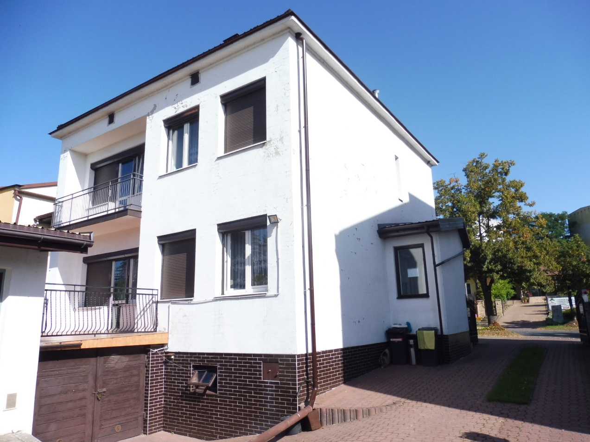
III. Dokumentacja fotograficzna:

